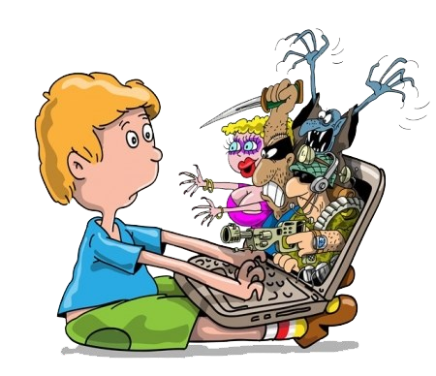

**Интернет**

безграничный информации, найдешь интересного и

–

это

мир

здесь ты много

полезного

для учебы. В интернете можно общаться со знакомыми и даже заводить друзей. Но, кроме хорошего, в виртуальном мире есть и плохое. Неправильное поведение в интернете может принести вред не только тебе, но также твоим родным и близким.

**ТЕСТ на знание правил поведения в Интернете**

1. Новый друг, в чьих данных указан тот же возраст, что и у тебя, предлагает тебе обменяться фотографиями.

А Попрошу его фото и потом отправлю своё.

В Посоветуюсь с родителями.

1. В чате тебя обозвали очень грубыми словами.

А Скажу в ответ: «Сам дурак». В Прекращу разговор с этим человеком.

1. Знакомый предложил разослать телефон и адрес одноклассника, чтобы все знали о нем.

А Помогу в рассылке. В Сразу откажусь.

1. Пришло сообщение с заголовком

«От провайдера» – запрашивают твой логин и пароль для входа в Интернет.

А Вышлю только пароль: они сами должны знать логин.

В Отмечу письмо как cпам.

Посчитай, сколько получилось ответов «А» и сколько «B».

4 «А» Тебе ещё многому надо научиться.

3 «А» и 1 «В» Внимательно

прочитай эту памятку.

2 «А» и 2 «В» Неплохо, но ты защищён лишь наполовину.

1 «А» и 3 «В» Ты почти справился, но есть слабые места.

4 «В» Молодец! К Интернету готов!

**БЕЗОПАСНЫЙ ИНТЕРНЕТ -**

**ДЕТЯМ!**

Полезные советы для тебя и твоих друзей



**Правила цифровой гигиены**

**для детей**

**Никому не сообщай**

**свой логин с паролем**

Никому не сообщай свой логин с па- ролем и не выкладывай их в Интер- нете – относись к ним бережно.

**Не сообщай персональные данные**

Никогда не сообщай свое имя, номер телефона, адрес проживания или

учебы, пароли, любимые места отды- ха или проведения досуга, чтобы этой информацией не смогли вос- пользоваться в своих преступных це- лях злоумышленники.

**Расскажи взрослым**

Всегда сообщай взрослым обо всех случаях в Интернете, которые вызва- ли у тебя смущение или тревогу.

**Не меняй настройки**

**гаджета**

Для защиты компьютера на нем уста- новлены специальные защитные про- граммы и фильтры. Не меняй ничего в их настройках!

**Не заходи**

**на подозрительные сайты**

Если антивирусная защита компьюте- ра или мобильного устройства не ре- комендует, не заходите на сайт, кото- рый считается «подозрительным».

**Не сохраняй подозрительные**

**файлы и не открывай их**

Не устанавливай и не загружай про- граммы, музыку, видео или другие файлы без консультаций с родителя- ми.

**Помни!**

Не вся информация в сети Интернет достоверна!